Kapitel 4: Programmierbare logische Arrays

4.1 Grundbausteine
Chips mit mehr als 10⁵ Gattern; ganz regelmäßiger Aufbau
Gesucht: Einheitliches Bauteil zur Vereinfachung des Entwurfs

Aufbau eines PLAs

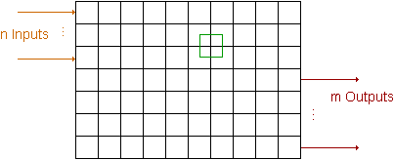

Gitterpunkt eines PLAs ist
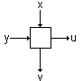

 | Identer | 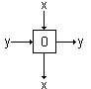

 | Addierer | 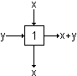

 | Multiplizierer | 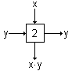

 | negative Multiplikation | 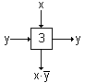

logischer Aufbau eines PLA

 | ...  m  ... | Und-Teil |  | Und-Teil: | Nur Identer und Multiplizierer  (also 0, 2, 3)  Erzeugung aller Produkte
 |  | Oder-Teil | ...  n  ... | Oder-Teil: | Nur Identer und Addierer  (also 0, 1)  Erzeugung der Summen

FAZIT regelmäßige Maske, mit vier Bauteilen realisiert und
durchkontaktiert (d.h. "Gitterstruktur").
Gegeben ist F: B^{m}B^{n}; F enthalte k Minterme (nicht optimiert).
Ergibt PLA der Dimension (m+n, k) mit
(m, k)-Und-Feld und (n, k)-Oder-Feld.

Es gilt: Jede Boolesche Funktion F: B^{m}B^{n} kann durch (entsprechend dimensioniertes)
PLA realisiert werden.

Bsp F: B³B²
(x, y, z) ( z + x y z, x z + x y )

 |  | von oben Einsen einspeisen
 | von links  Nullen einspeisen | 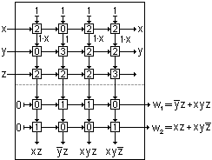 | Drei Dimensionen des  Definitionsbereichs  im Und-Teil

 | Kurznotation | mit m = 3, n = 2, k = 4 ist | m | 2  0  2 | 0  3  2 | 2  2  2 | 2  2  3
 | Kurznotation | mit m = 3, n = 2, k = 4 ist | n | 0  1 | 1  0 | 1  0 | 0  1
 | Kurznotation | mit m = 3, n = 2, k = 4 ist |  | k

Realisierung Hardware Einmal dotiert (durch geätzte Maske), nie mehr programmierbar.
Es geht intelligenter:

Software Bausteine werden zusätzlich mit Steuerleitungen s₁, s₂ versehen.

 | 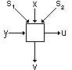 |  | s₁ | s₂
 |  |  | 0  0  1  1 | 0  1  0  1

logische Beschreibung des angesteuerten Bauelements

 | Baustein-Typ | s₁ | s₂ | u | v
 | 0  1  2  3 | 0  0  1  1 | 0  1  0  1 | y  x + y  y  y | x  x  x y  x

1. Man muss über die Steuerleitungen steuern;
ROM (Read Only Memory, einmal gebrannter Speicher, wird ausgelesen)
ist nicht flüchtig, liefert die Informationen für den PLA

 | ROM |  | PLA
 | wird gewechselt |  | kann später wieder beschrieben werden

2. Nur eine Steuerleitung nötig (vgl. Bsp oben)

x  y  z |  |  | 2  0  0  0  2  0 | 0  0  0  2  2  0 | 2  0  2  2  2  0 | 2  0  2  2  0  2 |  | 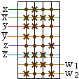 | mit für 0  und für 2 (im Und-Teil)  bzw. 1 (im Oder-Teil)
 |  | 1  0 |  | 0  1 | 0  1 | 1  0 | w₁  w₂

Bauteil 3 kann man im Und-Teil ersetzen, wenn man die Anzahl der Inputs auf 2n
erhöht, indem man für jede Variable zusätzlich ihr Komplement in das Array
einspeist.
Dann tauchen sowohl im Und-Teil als auch im Oder-Teil jeweils nur zwei
Baustein-Typen (0 / 2 bzw. 0 / 1) auf:
Typ 2 bzw. Typ 1 kennzeichnet man durch (punktorientierte Darstellung).

